|  |  |  |
| --- | --- | --- |
| Лабораторија за дигиталну форензику Факултет техничких наука | | Фрушкогорска 1 21102 Нови Сад |
| 17.6.2023. | Невена Атић | Тополска 18, 11000 Београд |

**ОПИС СЛУЧАЈА**

Дана 20. 2. 2023. године, ангажовани смо од стране Богољуба Гагића из Београда, директора фирме „Муња транс“, да извршимо вештачење и сачинимо налаз и мишљење за случај тешког кривичног дела које обухвата шверц дроге. Недозвољене супстанце су заплењене у транспортном камиону регистарских ознака BG584XX, који припада фирми на чијем се челу налази Гагић. Фирма се изворно бави шпедицијом и транспортом робе и Богољуб Гагић тврди да лично није повезан са недозвољеним активностима, као и да је превоз дроге подметнут у сарадњи са неким од запослених.

Задатак вештачења је да прегледамо и анализирамо електронску опрему која укључује следеће уређаје:

− Десктоп рачунар произвођача Acer, моделa Aspire E1-571 и серијског броја 589-87VQW389FSF-3FG преузет од директора Богољуба Гагића.

− Десктоп рачунар произвођача HP, модела Pavilion G6 и серијског броја HP98-556FRWQ98DFL-258F преузет од запослене Душанке Свиларевић.

− Десктоп рачунар произвођача Toshiba, модела Satellite Pro L450 и серијског броја 897526 преузет од запосленог Павла Пандуровића.

− USB флеш меморија произвођача SanDisk, модела Cruser Force и серијског броја 0xd585e28 преузета од запосленог Павла Пандуровића.

− Мобилни телефон произвођача Google, модел Pixel 5 и серијског броја EMULATOR32X1X11X0 преузет од запослене Душанке Свиларевић.

и у циљу разрешења случаја:

1. утврдити да ли је постојао малициозни софтвер на рачунару Богољуба Гагића помоћу ког је злонамерни запослени могао да дође до креденцијала за приступ веб сервису за вођење евиденције о поласцима камиона, а анализом чбрстог диска извађеног из кућишта запослених утврдити постојање сумњивих датотека промењеног формата. Пронаћи обрисане датотеке сумњвог садржаја и неуобичајеног формата или величине ако постоје.
2. анализом радне меморије прикупљене са рачунара Павла Пандуровића пронаћи,

анализирати и документовати сумњиве команде које је корисник уносио у терминал, а које указују на коришћење стеганографских алата и алата за криптовање фајлова, партиција, дискова и доћи до датотека којима је руковао током спровођења команди. Пронађене датотеке декриптовати. На основу прикупљених доказа пронаћи фотографију у којој може бити скривени текст, извући је и анализирати. Анализирати и радну меморију Душанке Свиларевић и документовати несистемске покренуте процесе

1. анализом USB флеш меморије преузете од запосленог Павла Пандуровића утврдити њен садржај и доказати постојање инсталационе верзије програма за снимање уноса са тастатуре (енг. keylogger). Пронаћи доказ да је USB флеш меморија била маунтована на рачунару Богољуба Гагића и да се малициозни програм за снимање уноса покреће након покретања оперативног система
2. увидом у датотеку access.log издвојити јавне IP адресе фирме „Муња транс” (и одговарајуће портове) са којих је приступано веб сервису за евидентирање полазака

Камиона, такође одредити и приватне приватне IP адресе са којих је приступано веб сервису и којим запосленима те адресе припадају. Утврдити да ли је Душанка Свиларевић успостављала безбедну комуникацију са сервером чије је име домена airserbia.com. Пронаћи који веб претраживач је коришћен, анализирати и документовати резултате претраге везане за куповину авионских карата

1. анализирати мејлове Павла Пандуровића који су везани за контекст путовања, документовати учеснике у комуникацији (њихове мејл адресе), време слања порука, садржај порука и прилоге са својим метаподацима, уколико постоје. Разјаснити да ли је постојала комуникација између њега и Душанке Свиларевић и у ком периоду. Приложити садржај електронских писама.
2. Анализирати прикупљене податке са мобилног телефона од Душанке Свиларевић, њене контакте, поруке и позиве. Потребно је приказати све контакте у именику, све SMS поруке и метаподатке о телефонским позивима везане за комуникацију са Павлом Пандуровићем. Анализирати комуникацију смештену у бази података WhatsApp апликације. Издвојити преписке које је Душанка Свиларевић размењивала са Данилом Језеркићем. Документовати све фајлове које су размењивали, а затим

издвојити мејл поруке Gmail апликације које је Душанка Свиларевић размењивала са Павлом Пандурoвићем везане за куповину авионских карата.

1. Над пронађеним видео снимцима надзорне камере пронађеним међу доказима, применити одговарајуће операције тако да се може одредити број присутних лица на снимку и омогућити препознавање њихових лица, уколико је то могуће, као и одредити регистарске ознаке на таблици џипа
2. Анализом форензичке слике масовне меморије Павла Пандуровића пронаћи све датотеке са графичким садржајем настале као снимак екрана путем gnome-screenshot апликације и издвојити релевантне слике за истрагу

На основу задатака вештачења, дајемо следећи

**Н а л а з**

Дана 6. 3. 2022. године у 10.30 часова, приступили смо вештачењу у просторијама Лабораторије за дигиталну форензику. Из рачунара Acer, моделa Aspire E1-571 и серијског броја 589-87VQW389FSF-3FG, извадили смо чврсти диск произвођача Seagate, модела ST1000DM010 и серијског броја 3660619402182 (у наставку чврсти диск Богољуба Гагића). Из рачунара Toshiba, модела Satellite Pro L450 и серијског броја 897526, извадили смо чбрсти диск произвођача SYNOLOGY, модела HAT5300-12T и серијског броја 4711174724130 (у наставку чврсти диск Павла Пандуровића). Из рачунара HP, модела Pavilion G6 и серијског броја HP98-556FRWQ98DFL-258F, извађен је чврсти диск произвођача Western Digital, модела WD10SPZX и серијског броја 718037845319 (у наставку чврсти диск Душанке Свиларевић).

Направили смо форензичку копију чврстих дискова помоћу алата FTK Imager верзије 3.1.1.8 чији се лог извршавања налази у Прилогу 1.

Форензичка копија је копија складишта података идентична оригиналу, а алат FTK Imager служи за креирање форензичке копије складишта података.

Алат FTK Imager коришћен је и за прикупљање рам меморије са рачунара Душанке Свиларевић на ком је подигнут WindowsXP оперативни систем као и за прављење копије података са USB флеш меморија произвођача SanDisk, модела Cruser Force и серијског броја 0xd585e28 (у наставку USB Павла Пандуровића).

Рам меморија са рачунара запосленог Павла Пандуровића на ком је подигнут Ubuntu 14.04 оперативни систем, прикупљена је помоћу AVML алата.

AVML је X86_64 кориснички алат за прикупљање радне меморије. AVML се може користити за прикупљање меморије без неопходног познавања циљне ОС дистрибуције или кернела.

Помоћу алата adb, направили смо форензичку копију података ускладиштених у интерном складишту података мобилног телефона произвођача Google, модел Pixel 5 и серијског броја EMULATOR32X1X11X0 (у наставку Душанкин мобилни телефон).

Алат adb, између осталог, служи за преузимање података из складишта података мобилног телефона.

Помоћу алата Autopsy 4.19.3 извршили смо прегледање и анализу форензичких копија чврстог диска Богољуба Гагића, Павла Пандуровића и интерног складишта Душанкиног мобилног телефона.

Алат Autopsy служи за прегледање и анализу форензичких копија складишта података.

Помоћу алата Volatility Foundation 2.6 извршили смо прегледање радне меморије Павла Пандуровића.

Volatility Foundation предсравља цофтверски алат отвореног изворног кода за прегледање и анализу радне меморије који је развила независна и непрофитна организација The Volatility Foundation.

Алат који се најчешће користи за анализу артифаката оперативног система Windows је RegRipper. Алат RegRipper 3.0 представља парсер датотека са кошницама регистра. Типови датотека са кошницама које може да парсира су SAM (Security Accounts Manager), SECURITY, SYSTEM, SOFTWARE и NTUSER.DAT. Помоћу категорија скрипти алата RegRipper смо били у могућности да прикажемо информације о инсталираним програмима, мрежној конфигурацији, екстерним складиштима, периферним уређајима и информацијама о извршеним програмима.

Анализирали смо интерно складиште мобилног телефона Душанке помоћу модула аLEAPP алата Autopsy. aLEAPP служи за прегледање и анализу података преузетих из складишта података мобилног телефона.

На основу изнетог налаза, дајемо следеће

**М и ш љ е њ е**

Анализом чврстог диска Богољуба Гагића, применом алата Autopsy и ingest модула Hash Lookup установљено је да постоје два малициозна софтвера под називом logview.exe и emsvc.exе (Прилог 1) помоћу којих је злонамеран запослени могао да дође до креденцијала за приступ веб сервису за вођење евиденције о поласцима камиона.

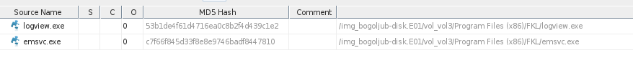

Прилог 1- малициозни софтвери

Анализом чврстог диска Павла Пандуровића, пронађене су сумњиве датотеке у application/pdf формату чија екстензија не одговара датом формату, а то су фотографије под називима dddd.jpg и ssss.jpg. Фотографије заправо представљају једносмерне авионске карте на име Душанке Свиларевић и Павла Пандуровића са поласком истог датума 27.2.2023. у 14:30 на релацију BEG-CMN наведене у Прилогу 2. За овај проналазак коришћен је модул под називом Extension Mismatch Detector.

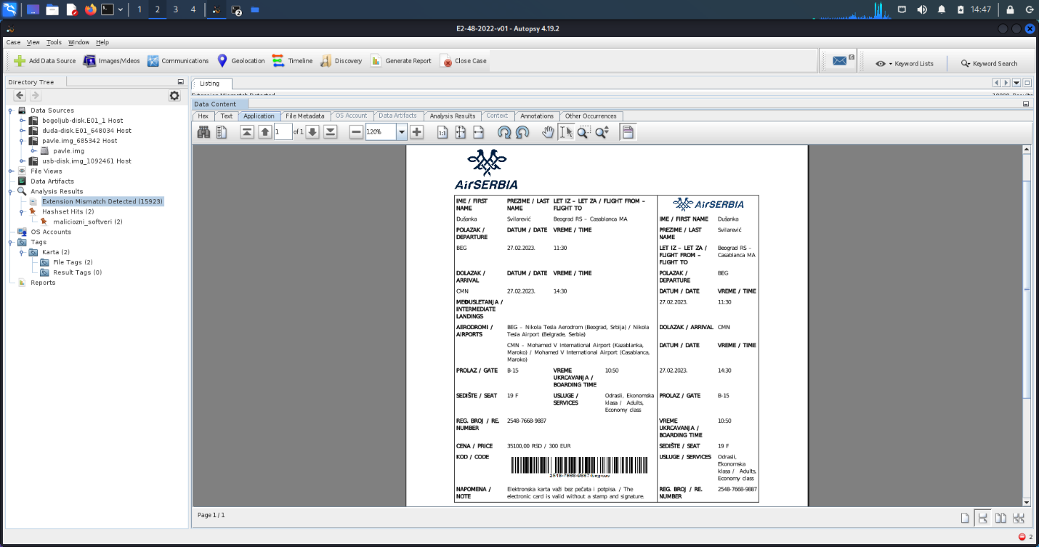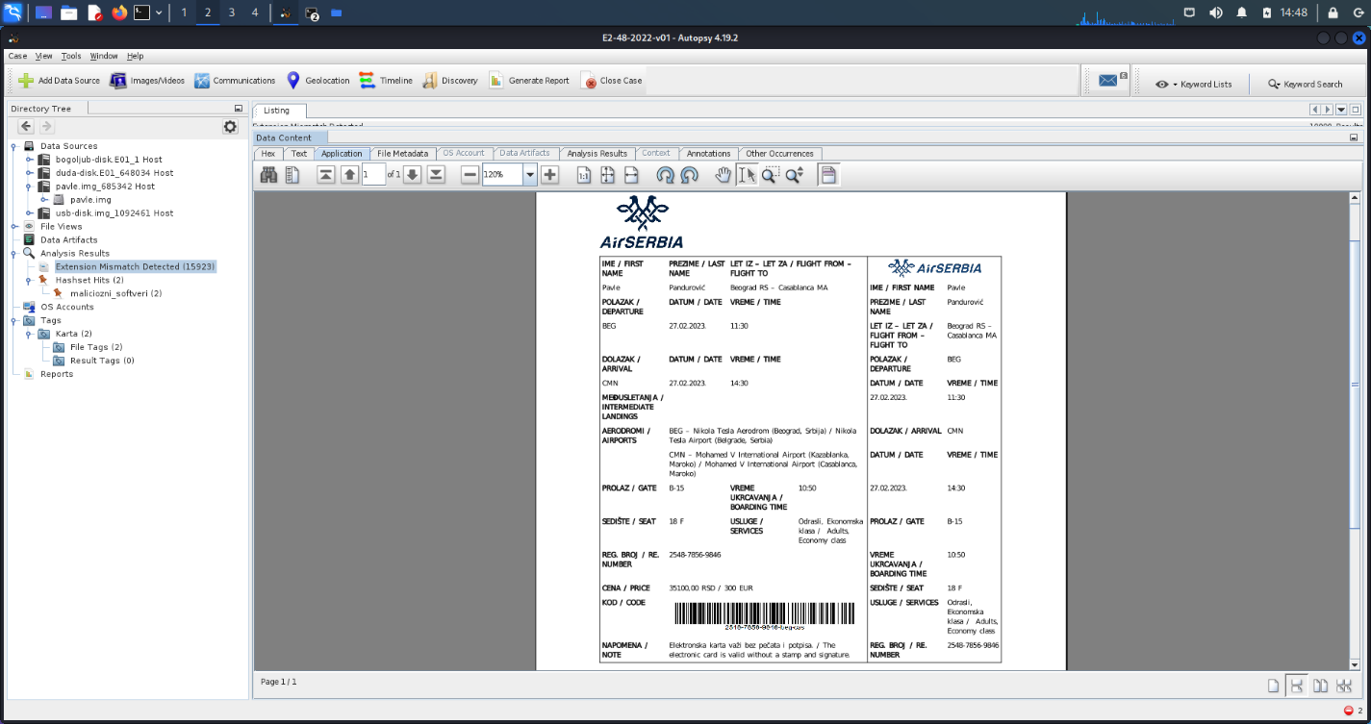

Прилог 2 – датотеке dddd.jpg и ssss.jpg којима је формат промењен

Користећи програм Foremost који представља форензички програм за опоравак изгубљених датотека на основу њихових заглавља, подножја и интерних структура података, пронађене су обрисане датотеке сумњвог садржаја у jpg формату од 100 до 150 KiB са чврстог диска извађеног из кућишта Павла Пандуровића које су дате у Прилогу 3.



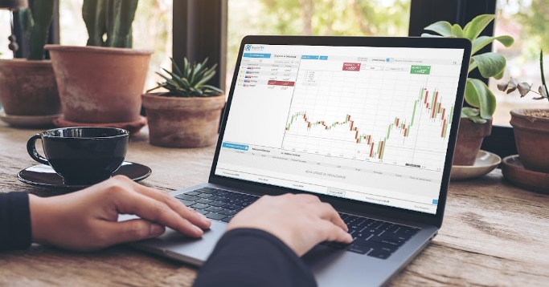

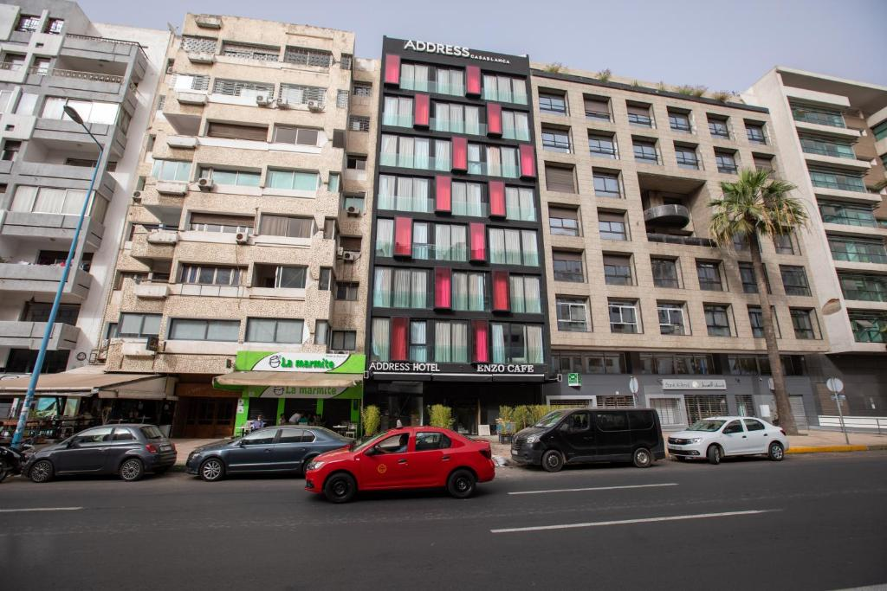

Прилог 3 – обрисане фотографије

За анализу радне меморије Павла Пандуровића коришћен је Volatility Foundation софтверски алат. Како је подигнут Ubuntu оперативни систем на његовом рачунару, било је неопходно укључити предложени профил као LinuxLinux_4_4_0-142-genericx64. Прегледањем форензичке слике и након примењеног linux_pslist плагина, анализом добијених резултата откривено је да су постојале две апликације за директну комуникацију које су инсталиране и то су Тhunder bird и whatsАpp. Такође, применом linux_bash плагина сазнали смо списак команди које су уношене. Детаљном анализом свих команди које су уношене преко терминала, издвојиле су се као сумњиве **инсталације** **steghide** алата која омогућава сакривање поверљивих података у слици или аудио фајлу, **cryptsetup** алата за енкриптовање података на Линуксу, као и **ccrypt** алаткомандне линије за енкрипцију и декрипцију података који је врло једноставан за коришћење. Пронађене су и команде које су извршене над датотекама како би се сакрили одређени подаци и које неопозиво доказују примену стеганографских метода. Датотеке којима је руковано током спровођења комади су *porodicnoblago*.*png* и *knjiga.jpeg* у које је сакривена идентична информација*.*

Декриптовањем ових датотека установљено је да информација коју скрива   
представља план недозвољених активности који обухвата опис, локације утовара и истовара, време поласка и време трајања вожње, као и име возача. Такође, на чврстом диску Павла Пандуровића пронађена је и криптована датотека под називом **adresa.cpt** у којој је скривена информација о адреси хотела у Мароку где се претпоставља да су запослени умешани у овај злочин желели да побегну након извршеног плана. Адреса је Hôtel Casablanca, 02 Blvd Mohamed Diouri, Sidi Belyout, 20250 Casablanca, Morocco.

Анализом радне меморије прикупљене са рачунара Душане Свиларевић пронађени су и документовани процесе који су покренути, а који нису системски (Прилог 5). То је одрађено коришћењем Volatility софтверског алата и pslist плагина. С обзиром да је оперативни систем на рачунару Дупшанке Свиларевић WindowsXP, било је неопходно поставити профил на WinXPSP1x64.

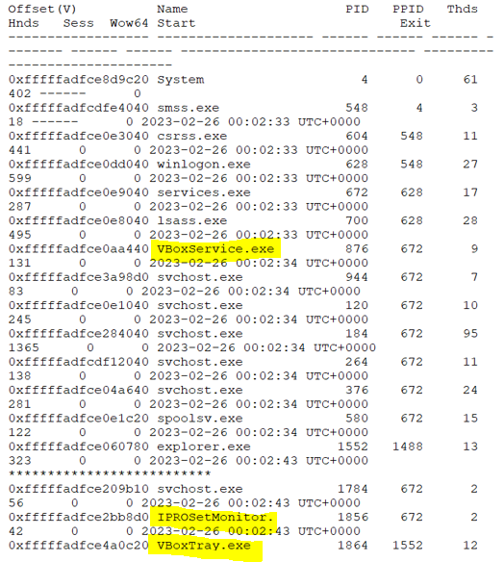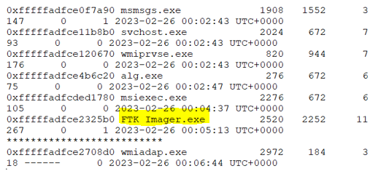

Прилог 5 – Несистемски процеси на рачунару Душанке Свиларевић

Анализом флеш меморије Павла Пандуровића установљено је да је постојао софтвер **fk_install.exe** за снимање уноса са тастатуре. Поред тога, применом алата RegRipper над кошницом System извезеном са чврстог диска Богољуба Гагића, пронађен је доказ да је USB флеш меморија, која припада Павлу Пандуровићу, била маунтована на рачунару Богољуба Гагића, а такође пронађено је и да се малициозни софтвер покреће аутоматски након покретања рачунара (Прилог 6 и 7).

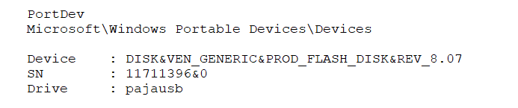

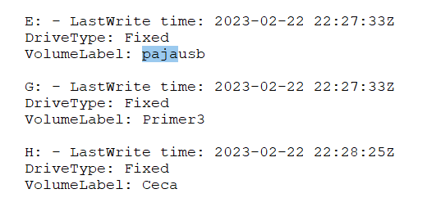

Прилог 6 – флеш меморија

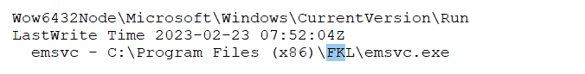

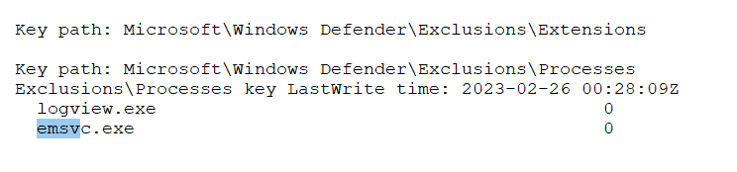

Прилог 7 – аутоматско покретање малициозног софтвера

|  |  |  |  |
| --- | --- | --- | --- |
| Нови Сад, 20. 6. 2023. | Судски вештак за информационе технологије  Невена Атић, дипл. инж. |  |  |